|  |  |
| --- | --- |
| [EF-0001] Exercício – Módulo 5 | |
| **Responsável:** | Rosinaldo da silva paulo |
| **Projeto:** | Novo Sistema de Cadastro EBAC-Shop |

|  |  |
| --- | --- |
| **Caso de uso:** | Cadastro de produtos |
| **Objetivo:** | Troca do sistema de cadastro de produtos na Ebac-Shop. |
| **Atores:** | Administrador / Sistema |

|  |  |
| --- | --- |
| **Regras de negócio** |  |

|  |
| --- |
| RN01: Os valores dos produtos devem estar entre R$50,00 e R$150,00;RN02: Produtos iguais já cadastrados há mais de 90 dias devem ser renovados;RN03: Permitir cadastro máximo de 150 itens por vez;RN04: Somente administrador autenticado pode fazer cadastro de produtos; |

Fluxograma do sistema e administrador

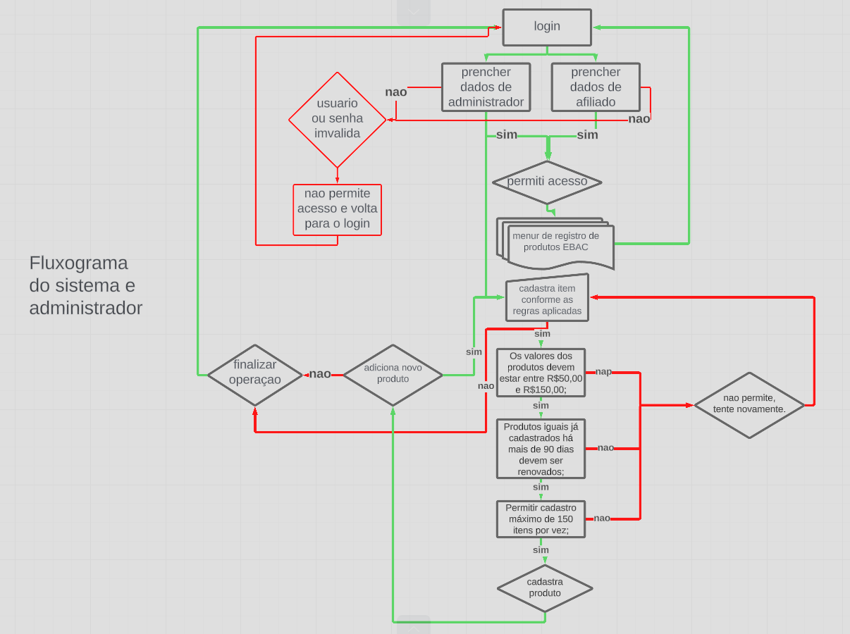

Conforme o fluxograma apresenta no início do programa podemos ver um filtro simplificado de usuário permitido apenas o administrador autenticado faça cadastros no sistema, os demais usuários apenas consulta os produtos. Conforme o RN04 exige.

Valor limite

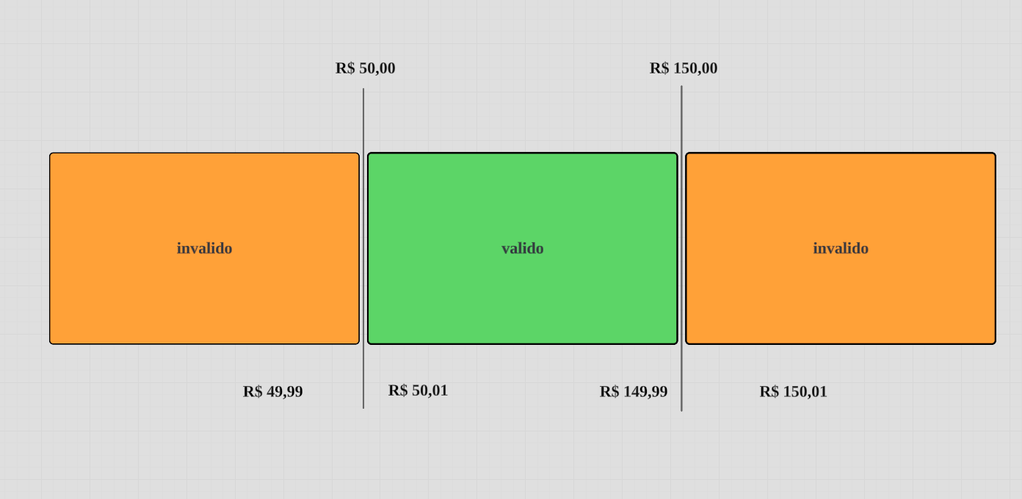

Optei por valor limite para RN01 poque e a melhor que atente a necessidade, permitido uma cobertura de teste de 100% com poucas etapas.

Particionamento de equivalência

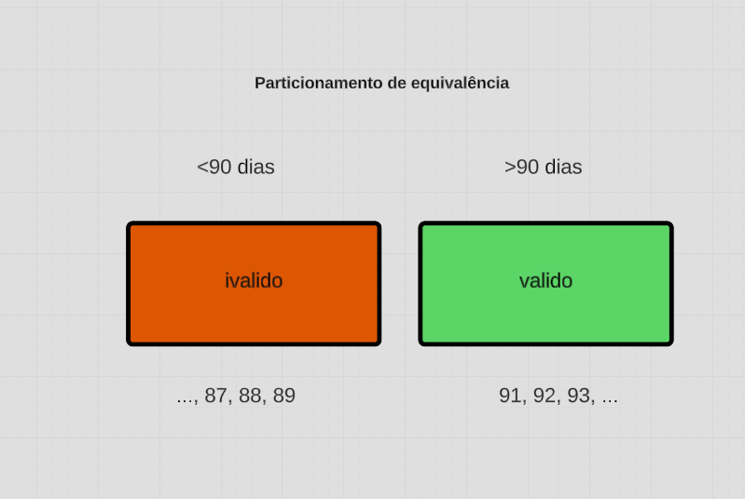

A equivalência permite que na RN02 aja uma comparação de valores seja para menos ou para mais, simplificando o quadro de testes necessários para total cobertura.

Particionamento de equivalência

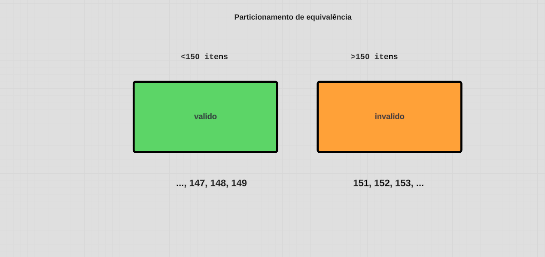

|  |  |
| --- | --- |
| Cenários de testes |  |

|  |  |  |  |
| --- | --- | --- | --- |
| ID | RN | Título | Saída |
| CT01 | RN01 | Cadastro de produto no valor de R$ 60,00 | Valido |
| CT02 | RN01 | Cadastro de produto no valor de R$ 165,00 | Inválido |
| CT03 | RN02 | Cadastro de produto idêntico a outro a mais de 100 dias | Inválido |
| CT04 | RN02 | Cadastro de produto idêntico a outro a mais de 80 dias | Valido |
| CT05 | RN03 | Cadastro de 150 produtos | Valido |
| CT06 | RN03 | Cadastro de 250 produtos | Inválido |
| CT07 | RN04 | Cadastro de produtos pelo administrador autenticado | Valido |
| CT08 | RN04 | Cadastro de produtos pelo usuário não autenticado | invalido |
| CT09 | RN01 | Atualização de produto no valor de R$ 50,00 | Valido |
| CT10 | RN02 | Atualização de produto idêntico a outro a mais de 92 dias | Inválido |
| CT11 | RN01 | Cadastra produto no valor de R$ 30,00 | Inválido |

|  |  |
| --- | --- |
| Mapa de risco |  |

|  |  |
| --- | --- |
| 2. Alta probabilidade / Baixo impacto | 4. Alta Probabilidade / Alto impacto |
| Cadastro acima de 150 produtos | Cadastro de produtos pelo usuário não autenticado |
| 1. Baixa probabilidade / Baixo impacto | 3. Baixa probabilidade / Alto impacto |
| Cadastra produto no valor inferior a 50 ou superior a 150 | Cadastro de produto idêntico a outro a mais de 90 dias |

Obs.: Após escrever os cenários, identifique o impacto e probabilidade de cada cenário e jogue na matriz de risco.

|  |  |
| --- | --- |
| Justificativas |  |

<Aqui você deve justificar os cenários de alto riscos inseridos nos quadrantes 4 e 3.>

No caso do quadrante 4, a falta de fiscalização de um usuário autenticado felicita possíveis problemas nos produtos, causando problemas fiscais e gestão.

Em quadrante 3, considero arriscado mistura produtos de tempos de fabricação diferente e sendo uma bom indicativo que este produto está vendendo bem ou não.